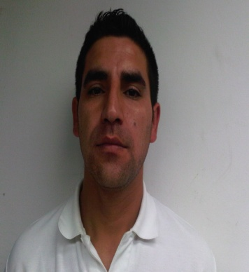

CURRICULUM VITAE

ANTECEDENTES PERSONALES

NOMBRE : Rodrigo Andrés Matamala Cid.

FECHA DE NACIMIENTO: 08 mayo 1980.

CÉDULA DE IDENTIDAD: 13.801.393-6

NACIONALIDAD : Chilena

ESTADO CIVIL : Soltero

SITUACIÓN MILITAR : Al día

DOMICILIO : Nuevo Continente #4314, La Florida.

TELÉFONO : 75004313-81339613

CORREO ELECTRÓNICO: Rodrigomatamala51.ramc@gmail.com

PROFESION : Ingeniero en Administración de Empresas
: Tec. Agrícola Nivel Medio

LICENCIA : Clase B.

ANTECEDENTES ACADÉMICOS

ENSEÑANZA BÁSICA : Escuela Básica F- 1141 San Rosendo
(1985 – 1994) Octava Región del Bìo – Bìo

ENSEÑANZA MEDIA : Liceo Técnico Profesional Agrícola de Negrete 8ªR.
(1995–1999) (Técnico Agrícola Nivel Medio)

ENSEÑANZA SUPERIOR : Titulado de la Carrera Ingeniería en
(2011-2015) administración Empresas, Instituto Profesional de
Chile (Mención logística)

CAPACITACIÓN:
- Uso y aplicación de Microsoft Excel básico-intermedio.
- Curso Ingles básico-intermedió Instituto Chileno
Norteamericano.
- Técnicas para mejorar la calidad del servicio en la empresa (2010).
- Curso Administración de Bodega (2010).
- Conducción a la Defensiva (2010).

CONOCIMIENTOS RELEVANTES:
- Aplicación y profundización de la Normas ISO.
- Gestión y Control Logística.

ANTECEDENTES LABORALES

AÑO (1996) : Control de producción
Bigemman y cia.

AÑO ( 2001-2002) : Promotor grandes tiendas.
A.Paris, Ripley y falabella

AÑO (2003-2005) : Reclutamiento restaurant OMERTA
Vitacura-las Condes.

AÑO (2006-2007) : Garzón gasby. Mall Parque Arauco

AÑO (2008-2011) : Importadora Helico.
Control de calidad Instrumental Quirúrgico.
Providencia.

AÑO (2013-ACTUAL) : Adessy chile, Responsable del Análisis, gestión,
Control y administración logística

Pretensiones de Renta: A convenir Líquidos

